Regulační plán MPR Olomouc
Soubor změn č.V

Lokalita V/1 – Horní náměstí 1 (Salmův palác)

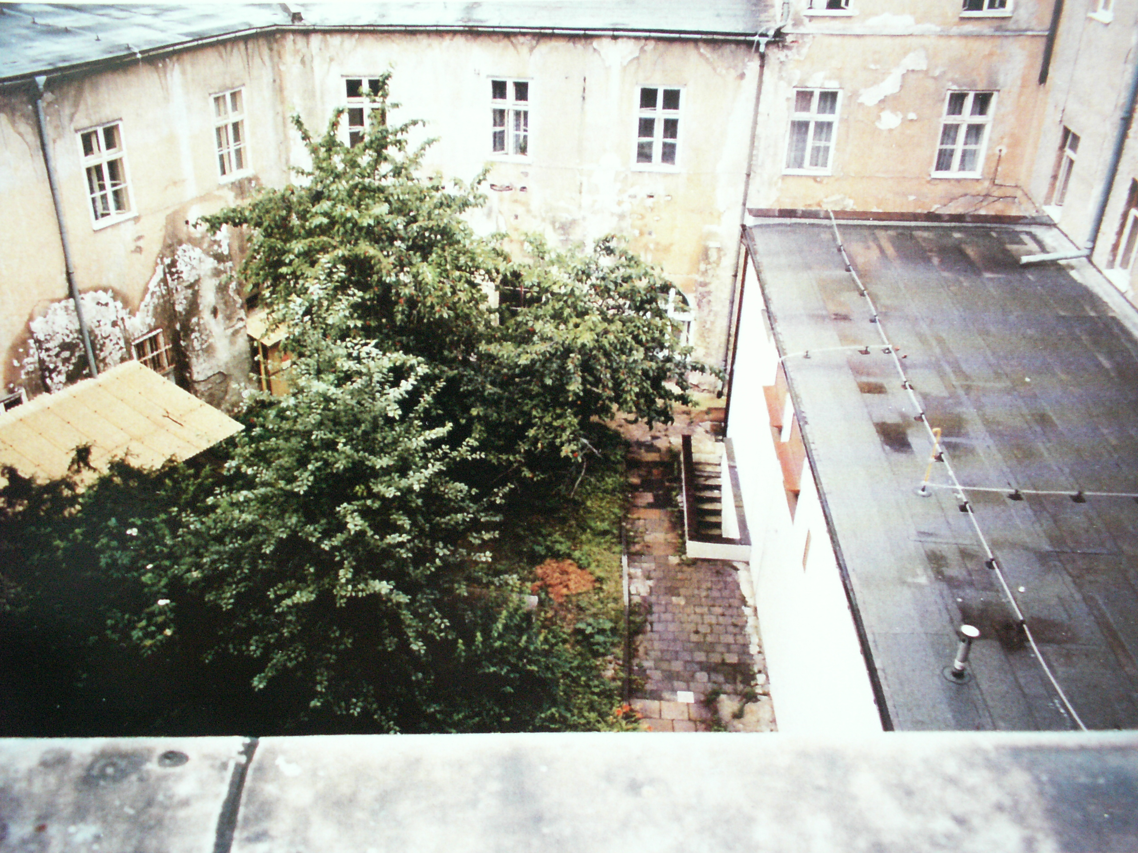
dvorní křídlo Salmova paláce (Horní náměstí 1)

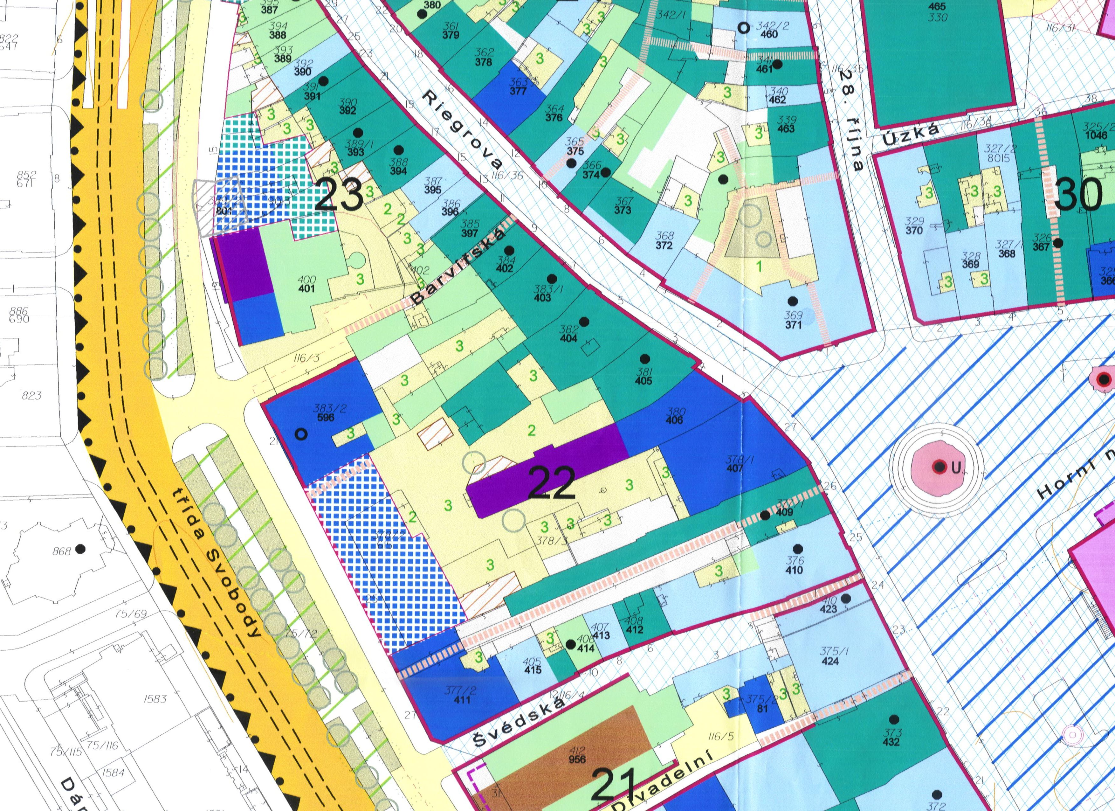
RP MPR Olomouc – plán regulačních prvků - výřez

